1.pielikums
Aizsardzības ministrijas
25.02.2021.
noteikumiem Nr.6-NOT

Fiziskās sagatavotības pārbaudes vingrinājumu izpildes prasības

Roku saliekšana un iztaisnošana balstā guļus

Izpildes vieta: | Roku saliekšanu un iztaisnošanu balstā guļus vīrieši un sievietes balstā guļus uz ceļiem, apakšstilbi pie grīdas (S-4 un vecākas), izpilda uz līdzenas horizontālas virsmas (grīdas, zemes), sievietes (S-1 līdz S-3) balstā guļus uz vingrošanas sola (sola augstums 25 – 30 cm).
Izpildes noteikumi: | Sākuma stāvoklis – vīriešiem balstā guļus, sievietēm S-4 un vecākām grupām, balstā guļus uz ceļiem, apakšstilbi pie zemes, S-1 līdz S-3 grupai balstā guļus uz vingrošanas sola. Saliekt rokas elkoņos, lai abu roku augšdelmi un mugura veidotu taisnu līniju. Izpildes laiks 2 minūtes.
Izpildes vērtēšana: | Vingrinājuma izpildi ieskaita, pēc roku saliekšanas atgriežoties sākuma stāvoklī. Atpūta, pārnesot ķermeņa svaru uz kājām, iztaisnojot rokas, bet, nemainot to novietojumu, balsts guļus – rokas plecu platumā, kājas kopā vai ne platāk kā plecu platumā, ķermenis taisns, sasprindzināts.

Ķermeņa augšdaļas pacelšana

Izpildes vieta: | Ķermeņa augšdaļas pacelšanu izpilda uz līdzenas horizontālas virsmas (grīdas, zemes, drīkst izmantot vingrošanas paklāju).
Izpildes noteikumi: | Sākuma stāvoklis guļus uz muguras, kājas ceļos saliektas, rokas sakrustotas uz pleciem. Pēdas vai papēžus pie pamata fiksē, turot tās ne augstāk par potītēm. Ķermeņa augšdaļu ceļ sēdus, lai iedomātā pleca līnija šķērso gurnu līniju. Atpūta sēdus stāvoklī, neatlaižot rokas. Izpildes laiks 2 minūtes.
Izpildes vērtēšana: | Vingrinājuma izpildi ieskaita, ja sākuma stāvoklī (guļus) mugura (lāpstiņu apakšējais stūris) skar pamata virsmu.

Skrējiens 3 km/1,5 km

Izpildes vieta: | Skrējienu veic apvidū.
Izpildes noteikumi: | Visas vīriešu vecumu grupas skrien 3 km skrējienu, sieviešu vecumu grupas skrien 1,5 km.

Roku saliekšana iztaisnošana balstā guļus uz sola (S-1, S-2, S-3 grupai)

3.1. sākuma stāvoklis – balstā guļus uz sola (sānskats)

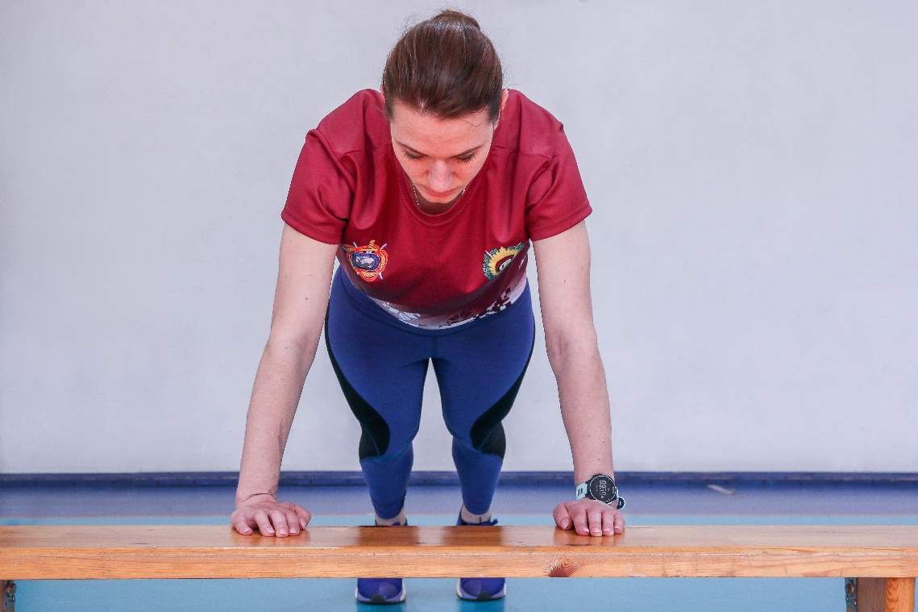
3.2. sākuma stāvoklis – balstā guļus uz sola (pretskats)

3.3. roku saliekšana balstā guļus uz sola (sānskats)

3.4. roku saliekšana balstā guļus uz sola (pretskats)
3.5. roku saliekšana balstā guļus uz sola (virsskats)

Roku saliekšana iztaisnošana balstā guļus uz ceļiem, apakšstilbi pie grīdas
(S-4, S-5, S-6, S-7)

3.6. sākuma stāvoklis – balstā guļus uz ceļiem, apakšstilbi pie grīdas (sānskats)

3.7. roku saliekšana balstā guļus uz ceļiem, apakšstilbi pie grīdas (sānskats)

3.8. roku saliekšana balstā guļus uz ceļiem, apakšstilbi pie grīdas (virsskats)

Roku saliekšana, iztaisnošana balstā guļus (visām vīriešu grupām)

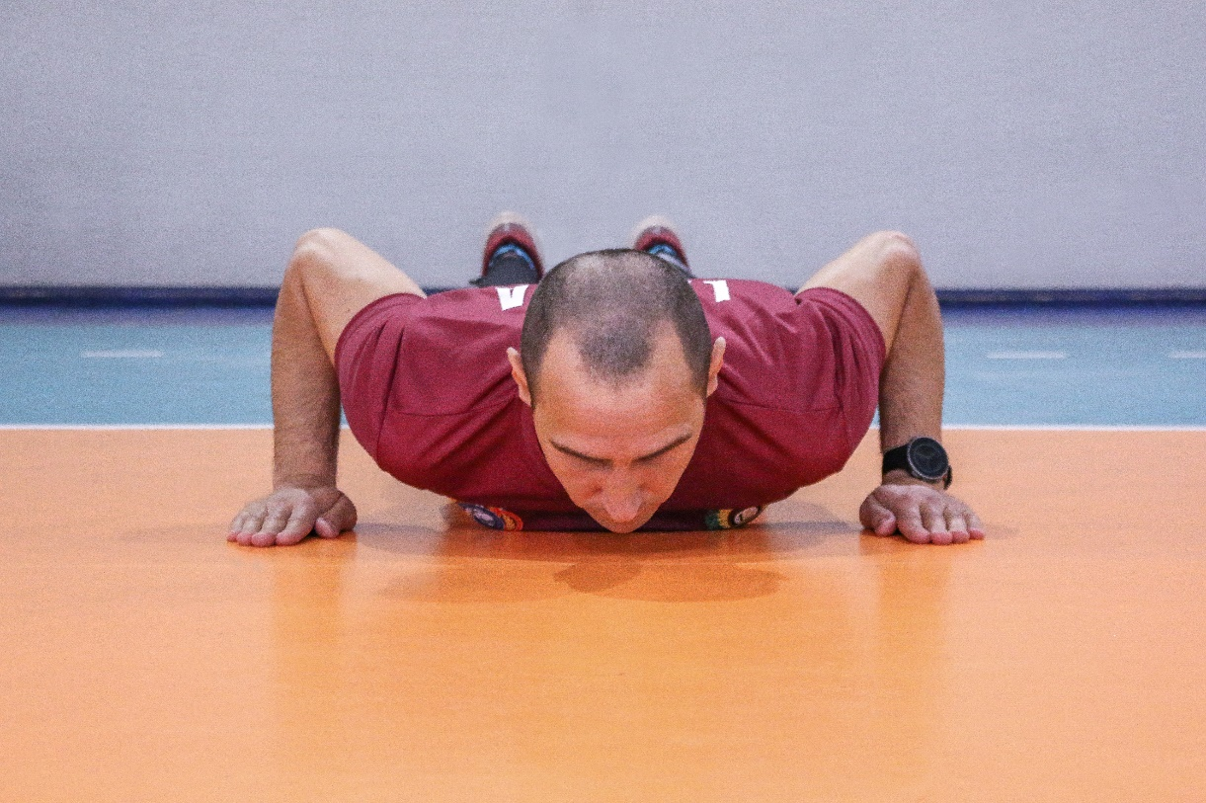
3.9. pareiza roku platuma noteikšana balstam guļus – plaukstu novietojums pie plecu līnijas, guļot uz grīdas

3.10. sākuma stāvoklis – balsts guļus (sānskats)

3.11. sākuma stāvoklis – balsts guļus (pretskats)

3.12. roku saliekšana balstā guļus (sānskats)

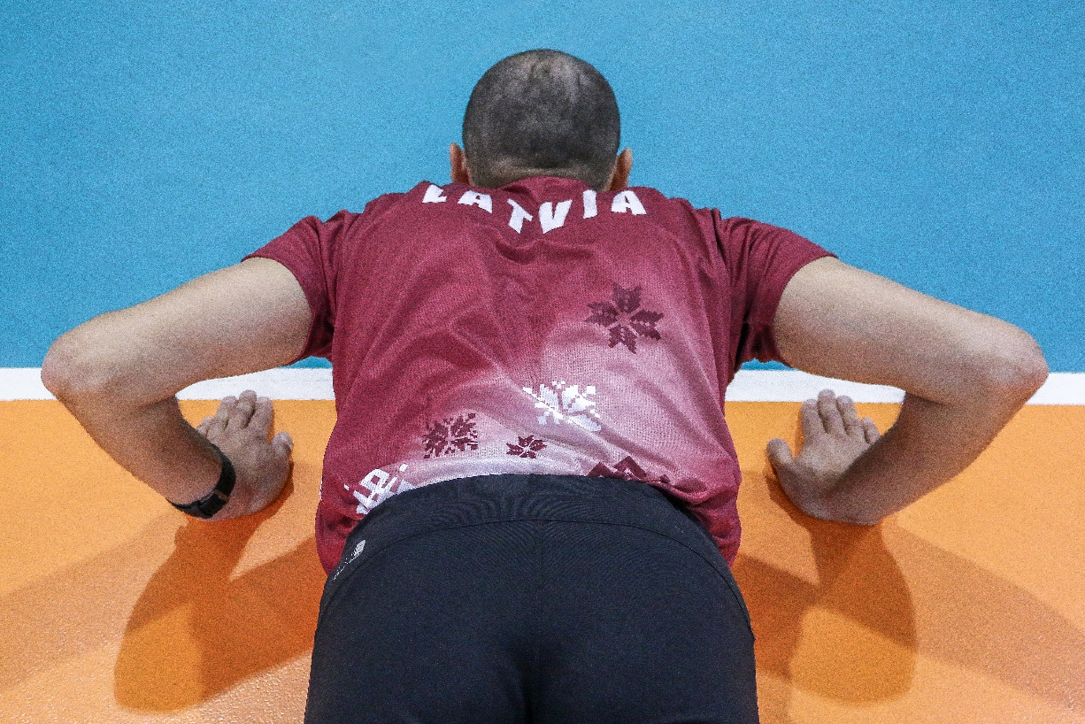
3.13. roku saliekšana balstā guļus (virsskats)

Ķermeņa augšdaļas pacelšana

3.14. sākuma stāvoklis (a) – guļus, kājas ceļos saliektas, rokas sakrustotas uz pleciem

3.15. sākuma stāvoklis (b) – guļus, kājas ceļos saliektas, pēdas fiksētas, rokas sakrustotas uz pleciem

3.16. ķermeņa augšdaļas piecelšana sēdus – plecu līnija šķērso gurnu līniju

Aizsardzības ministrs Dr. Artis Pabriks

Blaus 29954924
Oskars.Blaus@mil.lv

